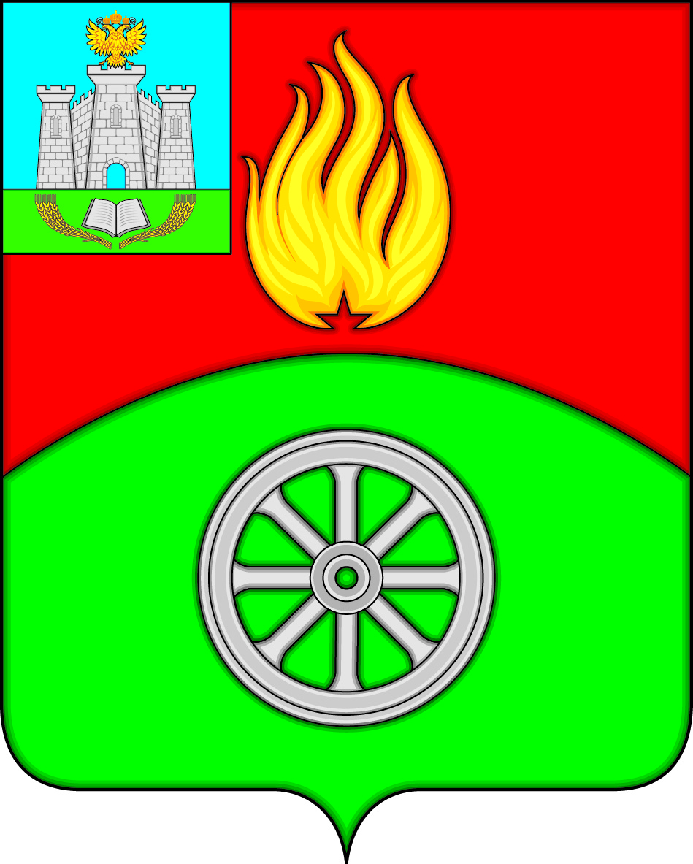

РОССИЙСКАЯ ФЕДЕРАЦИЯ
ОРЛОВСКАЯ ОБЛАСТЬ
ВЕРХОВСКИЙ РАЙОН
АДМИНИСТРАЦИЯ ПОСЕЛКА ВЕРХОВЬЕ
ПОСТАНОВЛЕНИЕ
12 августа 2019 года № 159
п. Верховье

О внесении изменений в постановление Администрации поселка Верховье Верховского района Орловской области от 5 июля 2019 года № 122
«Об условиях приватизации муниципального имущества»

В целях реализации функций продавца в процессе продажи муниципального имущества посредством публичного предложения, в целях исполнения требований пункта 3 Положения об организации продажи государственного или муниципального имущества посредством публичного предложения, утвержденного постановлением Правительства Российской Федерации от 22 июля 2002 года № 549, в связи с отсутствием на рабочем месте по уважительным причинам заместителя председателя комиссии Быковской Татьяны Валерьевны, а также члена комиссии Головиной Натальи Алексеевны, Администрация поселка Верховье Верховского района Орловской области п о с т а н о в л я е т:

1. Внести в постановление Администрации поселка Верховье Верховского района Орловской области от 5 июля 2019 года № 122 «Об условиях приватизации муниципального имущества» следующие изменения:
в приложение 1 «Состав комиссии»:
1) вывести из состава комиссии Быковскую Татьяну Валерьевну, Головину Наталью Алексеевну;
2) ввести в состав комиссии Манохину Светлану Анатольевну – главного специалиста-юриста Администрации поселка Верховье, назначив заместителем председателя комиссии; Павликову Елену Александровну, главного специалиста Администрации поселка Верховье, назначив членом комиссии.
2. Настоящее постановление вступает в силу со дня его подписания.
3. Контроль за исполнением настоящего постановления оставляю за собой.

Глава поселка Верховье М.В. Величкина

